ΔΕΛΤΙΟ ΤΥΠΟΥ
08 Μαρτίου 2024
Harman/Kardon Luna:
Την ημέρα της Γυναίκας η Αισθητική συναντά την Ηχητική Ακρίβεια
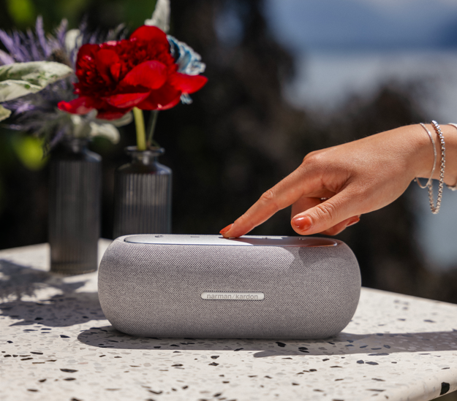
Στην επέτειο της Ημέρας της Γυναίκας, η Harman/Kardon σε καλεί να ανακαλύψεις ένα μοναδικό επίπεδο ηχητικής απόλαυσης με το Bluetooth ηχείο Luna. Συνδυάζοντας την αισθητική με την τεχνολογία, το Harman/Kardon Luna αναδεικνύει τον ήχο σε μια εκλεπτυσμένη εμπειρία.

Το Bluetooth ηχείο Harman/Kardon Luna ενσωματώνεται αρμονικά σε οποιοδήποτε περιβάλλον με την κομψή και μινιμαλιστική του σιλουέτα, προσφέροντας τον όμορφο ήχο της Harman/Kardon. Το μαλακό υλικό αφής και το ανοδιωμένο αλουμίνιο στο επάνω μέρος του όχι μόνο φαίνονται κομψά αλλά δίνουν και μια εξαιρετική αίσθηση όταν το αγγίζεις. Με τον φορητό και εργονομικό σχεδιασμό του είναι ιδανικό για μεταφορά από δωμάτιο σε δωμάτιο και ακόμα και σε εξωτερικό χώρο.
Απόλαυσε ισορροπημένο, υψηλής ποιότητας ήχο σε μια συμπαγή μορφή όπως ποτέ πριν, χάρις στο σύστημα ηχείων 2 κατευθύνσεων και το λογισμικό που ενσωματώνει. Οι προηγμένοι drivers που διαθέτει προσφέρουν τον εμβληματικό ήχο της Harman/ Kardon με εξαιρετική σαφήνεια, εξασφαλίζοντας σου ότι θα ακούς κάθε λεπτομέρεια. Σύνδεσε δύο Luna μαζί για μια αληθινή στερεοφωνική εμπειρία.
Με ενσωματωμένη μπαταρία με διάρκεια έως και 12 ώρες, το Harman/Kardon Luna είναι ο τέλειος σύντροφος για ατελείωτες ώρες μουσικής απόλαυσης . Επιπλέον, με δείκτη αδιαβροχοποίησης IP67, είναι ανθεκτικό σε βροχή, νερό.
Last but not least, το Harman/Kardon Luna είναι κατασκευασμένο από ανακυκλώσιμα υλικά. Συσκευάζεται σε χαρτί πιστοποιημένο από το Συμβούλιο Συμμόρφωσης Δασών (FSC) και εκτυπώνεται με μελάνι σόγιας,

Η Harman/Kardon γιορτάζει τη δύναμη, την ευφυΐα και την αφοσίωση της κάθε γυναίκας αυτήν την Ημέρα της Γυναίκας, παρέχοντας την τέλεια ακουστική συντροφιά για κάθε στιγμή της ζωής.

Μάθετε περισσότερα στο www.wavemotion.gr,
στο https://www.wavemotion.gr/our-brands/harmankardon
και στα Social Media της εταιρείας
Facebook: https://www.facebook.com/harmankardongreece
Instagram: https://www.instagram.com/harmankardongreece/
Linkedin: www.linkedin.com/company/wavemotion

Σχετικά με τη HARMAN KARDON
Η Harman Kardon δημιουργεί έναν όμορφο ήχο που σας μιλάει. Η παγκοσμίου φήμης μάρκα ήχου συνδυάζει άψογα τη λειτουργία και τη μορφή, μέσω της υψηλότερης ποιότητας ήχου, του κομψού σχεδιασμού και της σχολαστικής προσοχής στη λεπτομέρεια. Το 1954, η Harman Kardon έγινε η πρώτη μάρκα ήχου που κυκλοφόρησε έναν συμπαγή δέκτη AM/FM Hi-Fi. Για πάνω από 65 χρόνια, η Harman Kardon είναι ένας κορυφαίος εμπειρογνώμονας στη μηχανική και το σχεδιασμό του ήχου, αιχμαλωτίζοντας αυτιά και καρδιές. Επιβεβαιώνοντας τη σχεδιαστική θέση της μάρκας, τα εμβληματικά Harman Kardon SoundSticks αποτελούν μέρος της μόνιμης συλλογής του Μουσείου Μοντέρνας Τέχνης της Νέας Υόρκης.

Σχετικά με τη WaveMotion
H WaveMotion είναι Ανώνυμη εισαγωγική Εταιρεία προϊόντων τεχνολογίας, που εδρεύει στην Αθήνα και δραστηριοποιείται στο χώρο των smart electronics, του ήχου και της εικόνας. Το «WaveMotion» παραπέμπει σε λέξεις όπως: ήχος, φως, εικόνα, δύναμη, ταχύτητα, διασκέδαση και υποδηλώνει ότι όπως τα κύματα κινούνται διαρκώς και με ταχύτητα, με τον ίδιο τρόπο εξελίσσεται η τεχνολογία στον ήχο, την εικόνα, τις τηλεπικοινωνίες, την πληροφορική. Σκοπός της WaveMotion είναι η παροχή προϊόντων Υψηλής Τεχνολογίας, τα οποία συνδυάζουν την Τεχνολογία Αιχμής με την Αισθητική και το Μοντέρνο Σχεδιασμό. Σήμερα, η WaveMotion διανέμει επίσημα στην ελληνική αγορά διεθνή brands που κατέχουν ηγετικές θέσεις στον τομέα τους όπως harman/kardon, JBL, Cambridge Audio, Kef, Q Acoustics, Audio Pro, QED, Goldring, rapoo, Livall και Νative Union.

